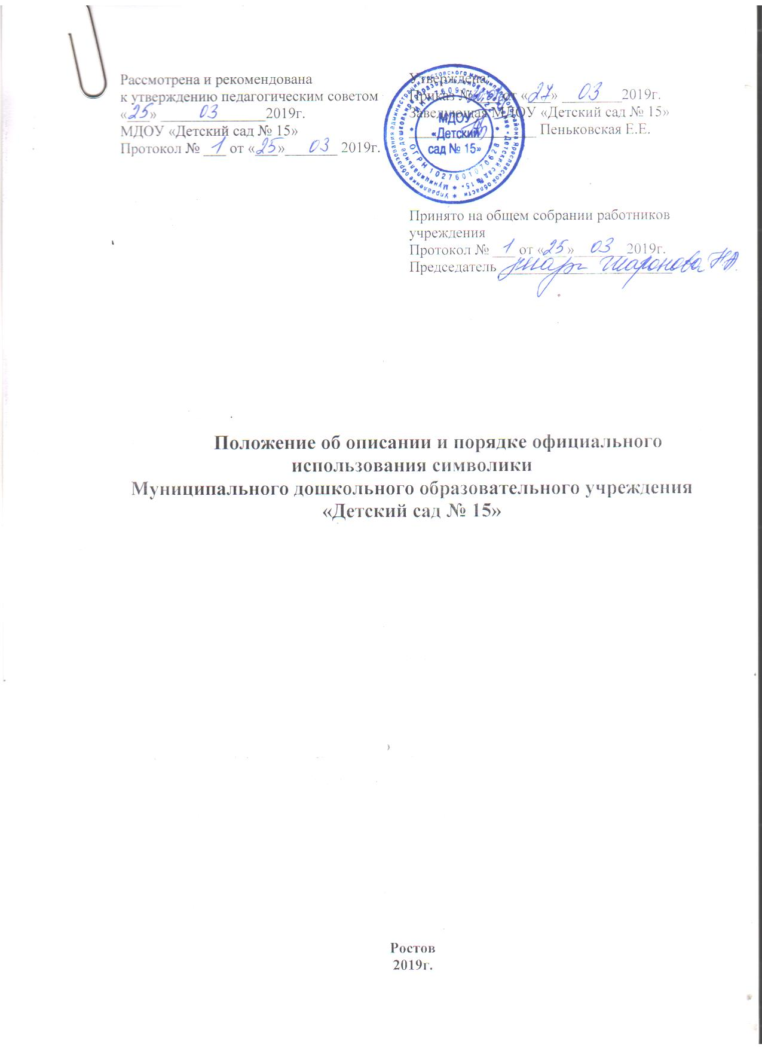

Настоящее Положение определяет описание и порядок официального использования символики Муниципального дошкольного образовательного учреждения «Детский сад № 15» города Ростова.

1. Общие положения

1.1. Логотип, флаг и лозунг Муниципального дошкольного образовательного учреждения «Детский сад № 15» (сокращенное наименование – МДОУ «Детский сад № 15») (далее – логотип, флаг, лозунг), являются официальными символами МДОУ «Детский сад № 15»
1.2. Целью создания логотипа, флага и лозунга дошкольного образовательного учреждения является:
- формирование в воспитанниках чувства патриотизма, гордости за родной детский сад;
- отображение индивидуальности учреждения;
- придание дошкольным мероприятиям большей торжественности.
1.3. Положение о логотипе, флаге и лозунге оригиналы и рисунки логотипа и флага МДОУ «Детский сад № 15» в цветном варианте хранятся в методическом кабинете дошкольного учреждения и доступны для ознакомления всем заинтересованным лицам.

2. Описание логотипа, флага и лозунга.

2.1. Геральдическое описание логотипа
Описание: Логотип представляет собой композицию, на которой изображен Светлячок, держащий в руках фонарик. Композиция вписана в круг.
Обоснование символики: Композиция логотипа отражает название детского сада. Логотип имеет светло - голубой фон - это цвет мира, символ надежды, радости и изобилия красоты, мягкости и величия, на фоне которого изображено зеленое дерево – символ жизни и продолжения рода. В центре логотипа изображен Светлячок – символ трудолюбия и упорства, а также символ возрождения души. Яркий фонарик у Светлячка символ прогресса и просвещения, получение новых знаний и озарений. Также фонарь символизирует внутренние духовные качества человека такие, как правда, разум, мудрость, интеллект и знание собственного пути. Многоцветье окружающего мира, разнообразие детского восприятия, олицетворяют основную идею: ребенок - дитя природы. Природа - источник знаний.
Зеленые деревья символ того, что в стенах нашего детского сада царит дух победы, полета, стремление узнать много нового и интересного, не останавливаться на достигнутом, а двигаться в своем развитии дальше.
Логотип имеет форму круга, что означает целостность и единство всех участников образовательных отношений.

2.2. Геральдическое описание флага.
Описание: флаг представляет собой прямоугольник, расцветка триколор: желтый, оранжевый, синий.
Обоснование символики: жёлтый цвет – это цвет позитива, оптимизма, молодости, надёжности и креативности. Это цвет солнца. По мнению психологов, этот цвет активизирует умственные способности человека, а еще повышает чувство собственного достоинства. Оранжевый цвет – это знак энергии и уникальности. Этот теплый и необычный цвет не только заряжает радостью и активностью, но и способствует улучшению аппетита. Синий цвет у многих является любимым. Это цвет гармонии, верности, мира, симпатии, доверия и общения. Все оттенки этого благородного цвета успокаивают и развивают воображение.
2.3. Описание лозунга.
Лозунг: «Светить везде!
Светить всегда!
Вот лозунг наш и Светлячка!»
Описание: Лозунг ДОУ гласит о том, что как Светлячок своим фонариком освещает себе дорогу, так же и дошкольное учреждение служит для своих детей путеводителем в мир знаний и умений, в мир общения и улыбок. Помогает преодолеть трудности, помочь родителям в развитии и обучении их детей.

3. Порядок воспроизведения логотипа, флага и лозунга.

3.1. Воспроизведение логотипа и флага, независимо от его размеров, техники исполнения и назначения, должно соответствовать геральдическому описанию, приведенному в пунктах 2.1., 2.2. и 2.3. настоящего Положения и макета логотипа МДОУ «Детский сад № 15» г. Ростова. Воспроизведение логотипа и флага допускается в цветном и черно - белом вариантах.
3.2. Ответственность за искажение рисунка логотипа и флага или изменение композиции или цветов, выходящее за пределы геральдического описания, несет исполнитель допущенных искажений или изменений.

4. Порядок официального использования логотипа

4.1. Логотип может использоваться при оформлении сайта детского сада, грамот, стендов дошкольного учреждения.
4.2. Изображение логотипа допускается в качестве элемента имиджа МДОУ «Детский сад № 15» на фото и видео материалах, рекламно - информационной и сувенирной продукции, изготовляемой по заказу администрации МДОУ «Детский сад № 15».
4.3. Логотип может помещаться на формах спортивных команд воспитанников МДОУ «Детский сад № 15».
4.4. Воспроизведение логотипа может размещаться на фасаде здания, на информационных стендах, баннерах, буклетах, визитках, в компьютерных презентациях, электронной почте МДОУ «Детский сад № 15».
4.5. Логотип МДОУ «Детский сад № 15» может использоваться при проведении публичных докладов, торжественных церемоний, профессиональных праздниках, групповых и общесадовских мероприятиях.
4.6. Логотип МДОУ «Детский сад № 15» является собственностью детского сада и может использоваться физическими и юридическими лицами только в порядке и условиях установленных настоящим Положением с письменного разрешения заведующего МДОУ «Детский сад № 15».
4.7. При использовании логотипа в противоречии с настоящим Положением ответственность несет сторона, допустившая нарушение.

5. Порядок официального использования флага

5.1. При одновременном размещении флага дошкольного учреждения и Государственного флага Российской Федерации, флаг дошкольного учреждения располагается справа от Государственного флага Российской Федерации (с точки зрения стоящего лицом к гербам).
5.2. При одновременном размещении флага дошкольного образовательного учреждения с другими флагами, размер флага дошкольного образовательного учреждения не может превышать размеры Государственного флага Российской Федерации.
5.3. Флаг дошкольного образовательного учреждения вывешивается (устанавливается) во время официальных церемоний и других торжественных мероприятиях внутри детского сада, а также на спортивных соревнованиях.
5.4. Флаг дошкольного образовательного учреждения установлен постоянно в коридоре МДОУ «Детский сад № 15», флажки дошкольного образовательного учреждения имеются в каждой группе.
5.5. Флаг МДОУ «Детский сад № 15» является собственностью детского сада и может использоваться физическими и юридическими лицами только в порядке и условиях установленных настоящим Положением с письменного разрешения заведующего МДОУ «Детский сад № 15».
5.6. При использовании флага в противоречии с настоящим Положением ответственность несет сторона, допустившая нарушение.

6. Порядок официального использования лозунга

6.1. Лозунг может помещаться на формах спортивных команд воспитанников МДОУ «Детский сад № 15».
6.2. Воспроизведение лозунга может размещаться на информационных стендах, баннерах, буклетах, визитках, в компьютерных презентациях, электронной почте МДОУ «Детский сад № 15».
6.3. Лозунг МДОУ «Детский сад № 15» может использоваться при проведении публичных докладов, торжественных церемоний, профессиональных праздниках, групповых и общесадовских мероприятиях.
6.4. Лозунг МДОУ «Детский сад № 15» является собственностью детского сада и может использоваться физическими и юридическими лицами только в порядке и условиях установленных настоящим Положением с письменного разрешения заведующего МДОУ «Детский сад № 15».
6.5. При использовании лозунга в противоречии с настоящим Положением ответственность несет сторона, допустившая нарушение.

7. Ответственность за нарушение настоящего Положения.

Использование логотипа, флага и лозунга дошкольного учреждения с нарушением Положения, а также надругательство над ними влечет за собой ответственность в соответствии с законодательством Российской Федерации.

8. Заключительная часть.

8.1. Внесение в состав логотипа, флага и лозунга каких-либо внешних украшений, дополнений, а также элементов официальных символов должны сопровождаться пересмотром статьи 2 настоящего Положения для отражения внесенных элементов в описание.
8.2. Все права на логотип, флаг и лозунг принадлежат администрации МДОУ «Детский сад № 15».
8.3. Контроль за исполнением требований настоящего Положения возлагается на администрацию МДОУ «Детский сад № 15».
8.4. Настоящее Положение вступает в силу со дня его утверждения.

